В дождливую осень труба стала протекать. До прихода водопроводчика поставили под трубу ведра. Две капли капают мимо ведер. Какие?

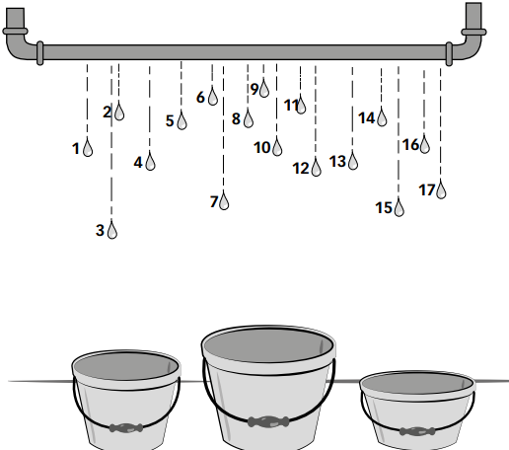

Обвести рисунки:

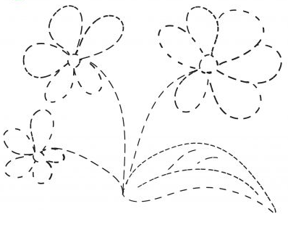 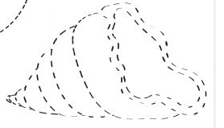

Заполнить таблицу:

Образец: 

Задание:

